Поделка из природного материала
«Мудрая сова»
Ежегодно в сентябре во всех образовательных учреждениях проводятся выставки поделок из природного материала. В этом году мы решили сделать поделку из дерева, т. к. этот материал прочнее и долговечнее.
Заранее приготовили спилы дерева трёх диаметров (1 для головы и 2 для глаз) 2 бруска (1 для туловища и 1 для крыльев совы), собрали пёрышки. 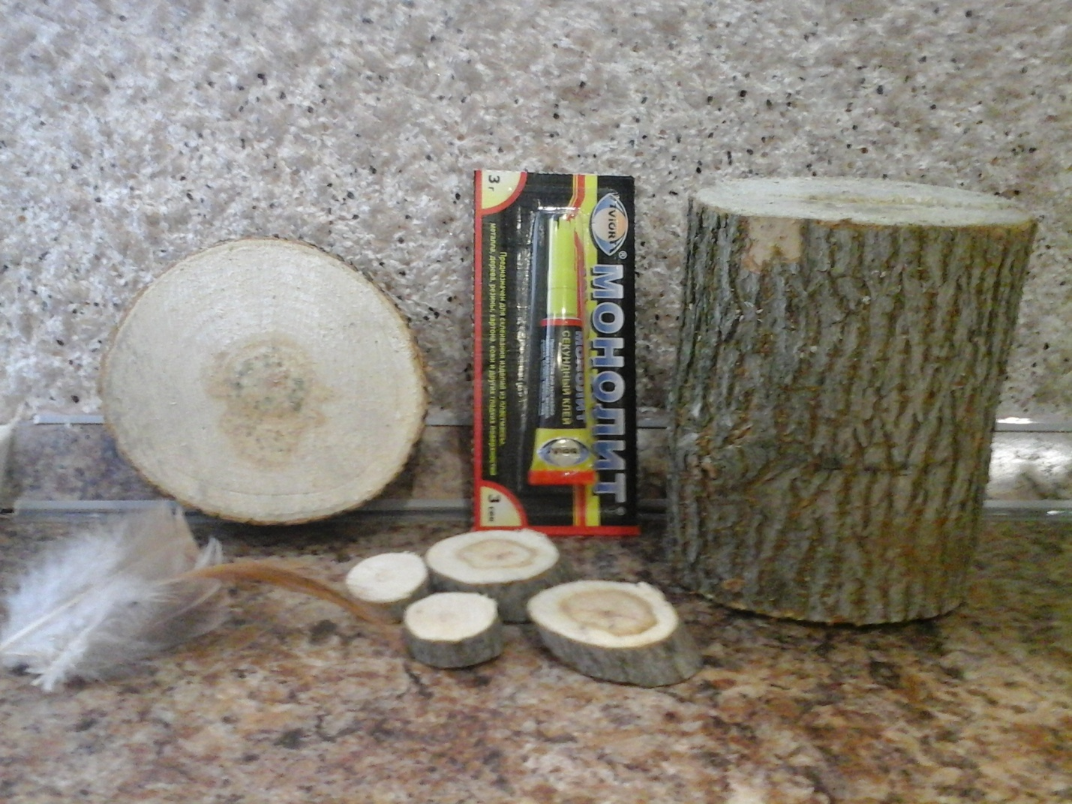
На спил приклеили пёрышки при помощи клея «момент»
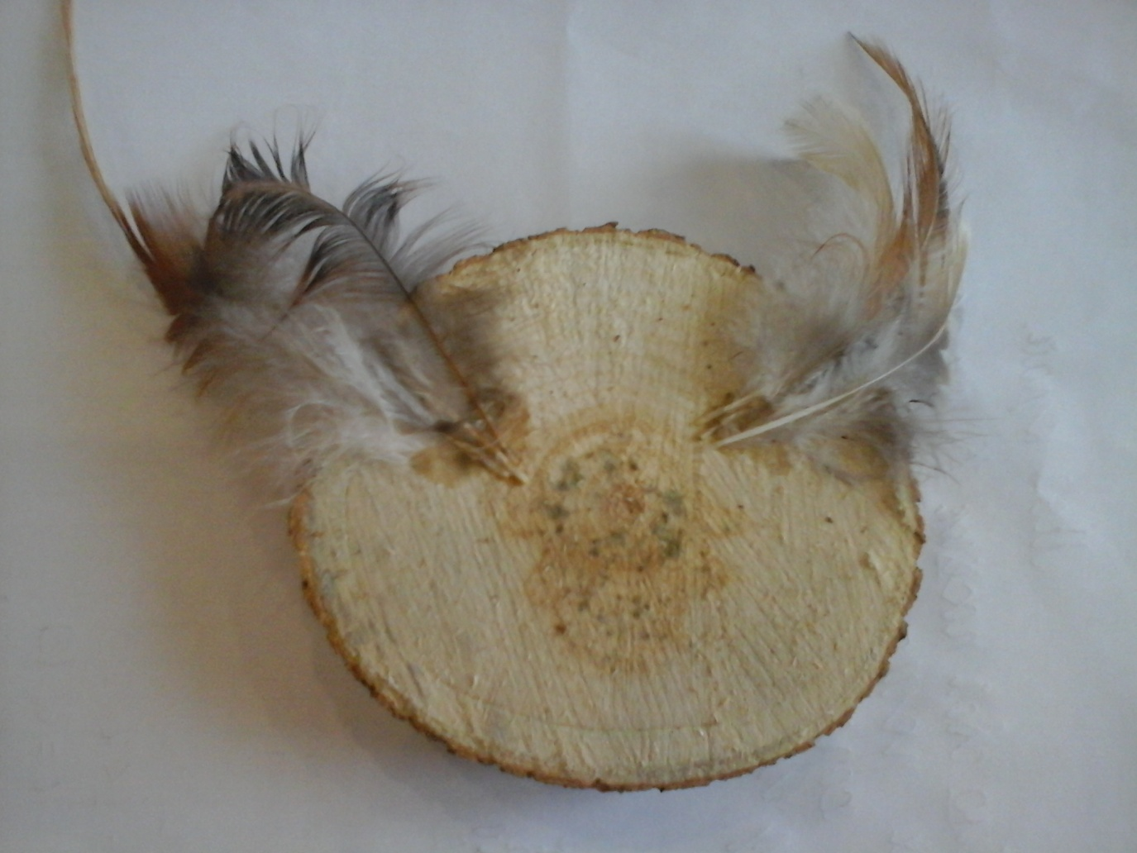
на пёрышки приклеили спилы в два ряда (это глаза совы)
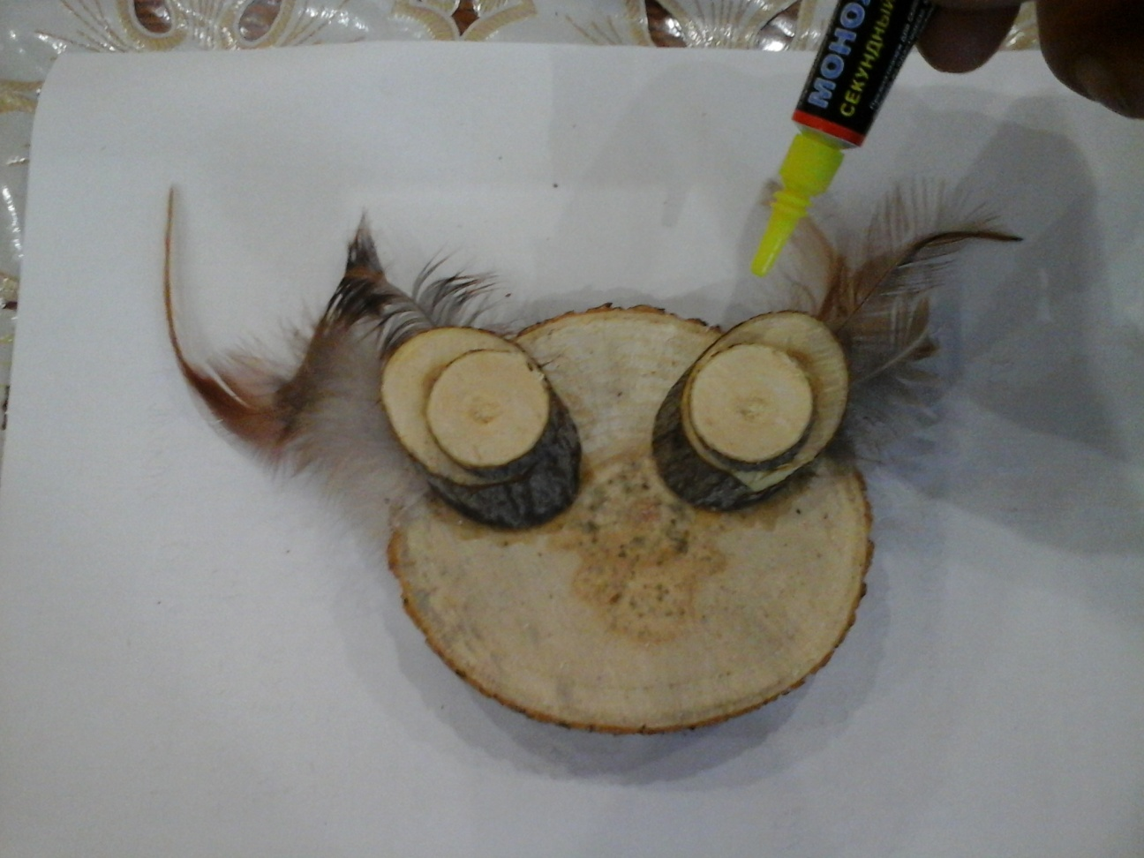
Выстригли из дарнита клюв.
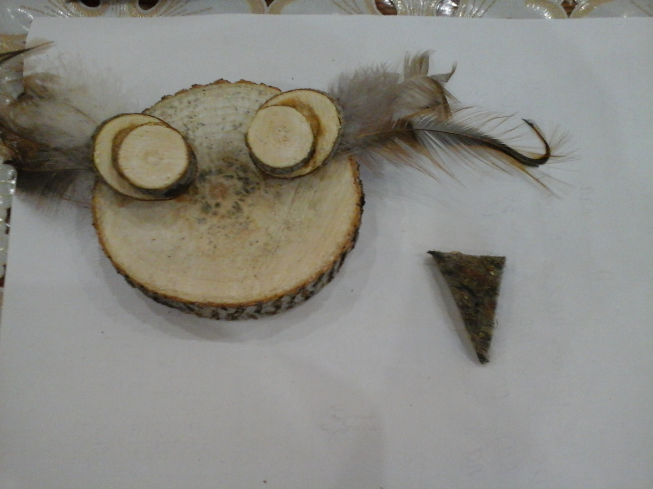Из белой бумаги выстригли круги того же диаметра, как и верхний спил будущего глаза
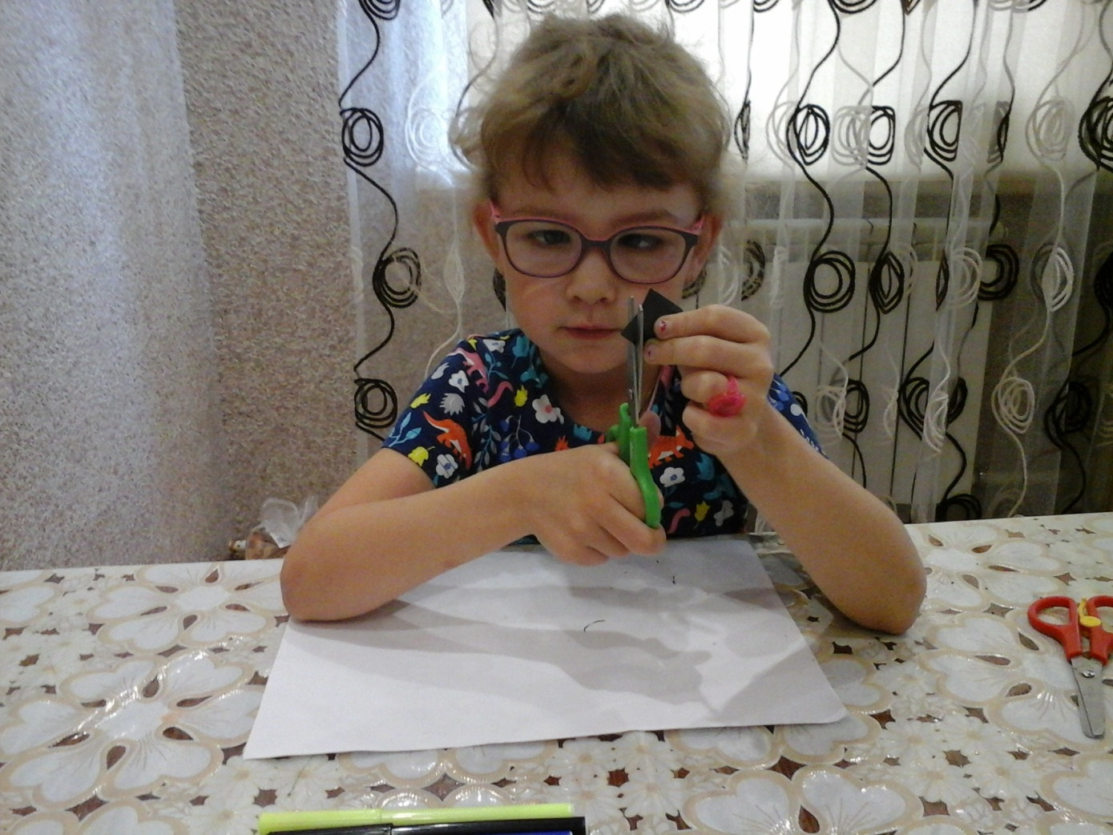из цветной чёрной бумаги выстригли зрачок и приклеили на спил. 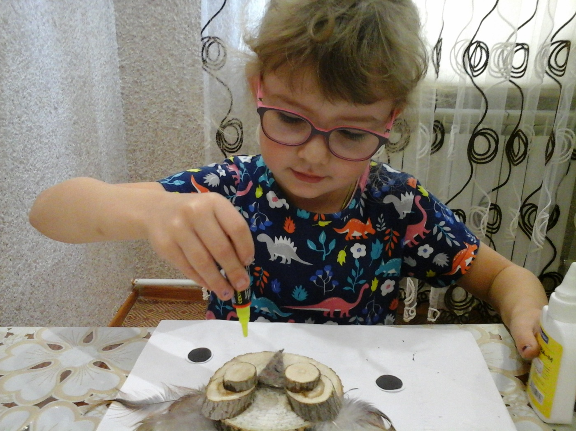При помощи гвоздя закрепили голову на бруске. Из другого бруска сделали крылья.
Наша поделка готова надеемся, что она принесёт нам много мудрости в этом учебном году.
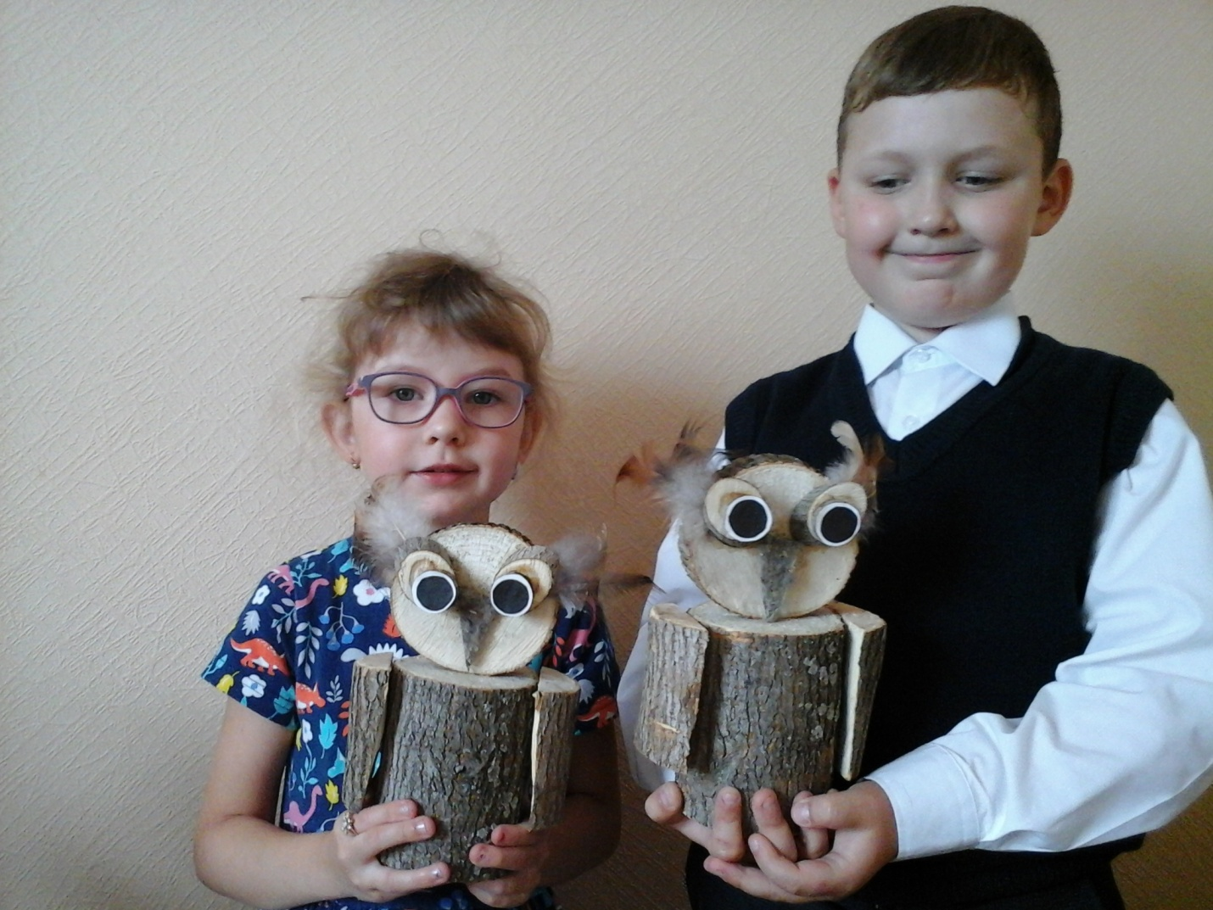
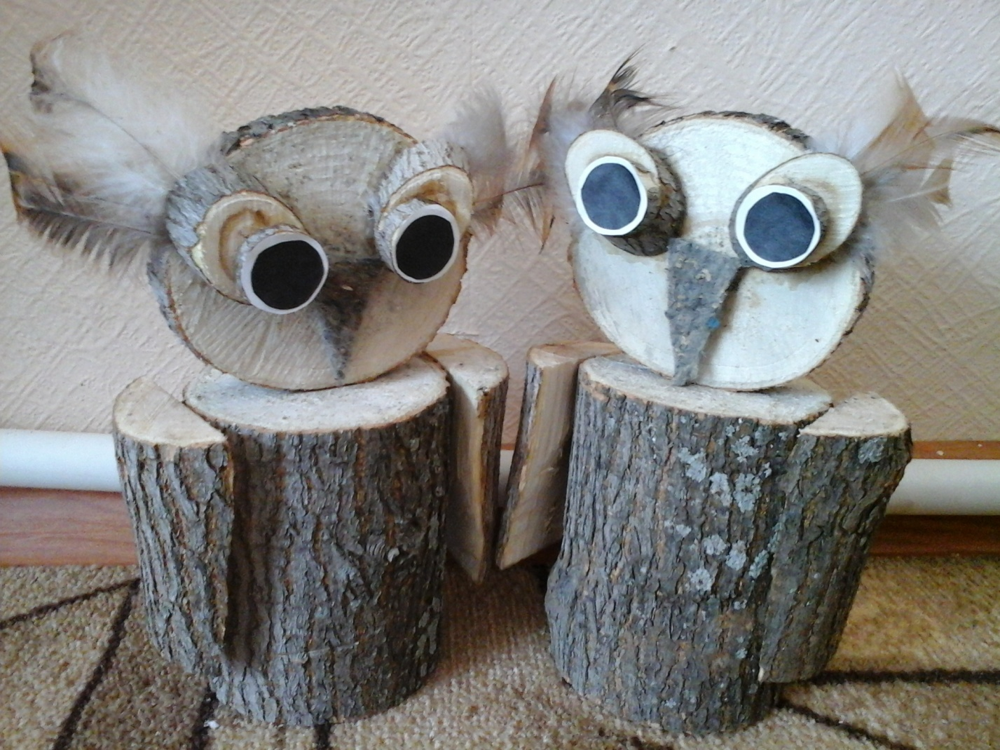
Спасибо за внимание! Желаем вам творческих успехов.
Материал подготовила воспитатель
МА ДОУ АР детский сад «Сибирячок»
Гущина М.Ю.

